|  |  |  |  |
| --- | --- | --- | --- |
| **Adı:** |  | **…………………. Ortaokulu** |  |
| **Soyadı:** |  | **………………. Eğitim Öğretim Yılı** | Tarih: ……/……/ 20.. |
| **Sınıfı:** |  | **DİN KÜLTÜRÜ VE AHLAK BİLGİSİ** | Aldığı Not |
| **No:** |  | **7. Sınıf 2.Dönem 2. Yazılı / Sınav Soruları** |  |

**1)Aşağıda verilen ifadelerin karşısındaki kutucuğa Doğru ise “D” Yanlış ise “Y” yazınız.(2x10=20 puan)**

[1. ( ) Muhammed (s.a.v.) 610 yılında Yüce Allah (c.c.) tarafından peygamber olarak görevlendirilmiştir.](http://www.egitimhane.com)

[2. ( ) Ahiret hayatı sınırlı bir süre devam edecektir. 3. ( ) Hanefilik; Ebu Hanife’nin görüş ve düşünceleri doğrultusunda ortaya çıkmıştır. 4. ( ) Kıyamet, Cebrail (a.s.) adlı meleğin sûra üflemesiyle kopacaktır. 5. ( ) Nakşibendilik; Muhammed Bahauddin Nakşibend’in (öl. 1389) görüş ve düşüncelerine dayanan tasavvufi yorum biçimidir.](http://www.egitimhane.com)

[6. ( ) Kiramen kâtibîn adlı melekler insanları kabirde sorguya çekecektir. 7. ( ) Yeni çocuğu dünyaya gelen birinin, Allah’a (c.c.) şükretmek maksadıyla kestiği kurbana akika kurbanı denir. 8. ( ) İslam dininin inanç ve ibadet ilkeleri, neleri emredip neleri yasakladığı Kur’an-ı Kerim’de ve Peygamberimizin (s.a.v.) sünnetinde ortaya konulmuştur. 9. ( ) Var olan bir şeyi mutlaka görmemiz gerekir, görmediğimiz şeyler yoktur.](http://www.egitimhane.com)

[10.( ) Tavafa başlarken Kâbe’nin duvarında bulunan Hacerü’l-Esved adlı taşın bulunduğu yerden başlanır.](http://www.egitimhane.com)

**2)Aşağıdaki sözcükleri, aşağıdaki cümlelerde yer alan boşluklara uygun gelecek şekilde yazarak cümleyi tamamlayınız? (2x10=20 puan)**

|  |  |  |  |  |
| --- | --- | --- | --- | --- |
| Ehl-i beyt | Tasavvuf | Hz. Ömer (r.a.) | Sadaka-i Câriye | Savurganlık |
| adak | nas | Ravza-i Mutahhara | Kuran-ı Kerim | rahmet peygamberi |

1) Para, emek, zaman gibi maddi ve manevi imkânların bilinçsizce harcanmasına ………………………….. denir.  
 2) Hz. Muhammed (s.a.v.) alemlere ……………………………………olarak gönderilmiştir.  
 2) Müslümanların, inançlarını öğrenecekleri temel kaynak …………………………………………………….dir.  
 4) Sürekli sevâba vesîle olan, insan öldükten sonra da amel defterine sevap yazdırmaya devam ettiren iyiliklere ……………………………………………… denir.  
 5) İslam kültüründe muavvizeteyn (kendisiyle Allah’a (c.c.) sığınılan) iki sure vardır. Bunlardan biri Felâk diğeri de ..................... suresidir.

6) Peygamberimizin (s.a.v.) Medine’deki mescidinde, kabri ile minberi arasındaki yere “Tertemiz gül bahçesi” anlamında …………………………………………………….. denir.

7) ……………………………….. Hz. Peygamber’in (s.a.v.) ev halkı anlamına gelir.

8) Hz. Muhammed’in (s.a.v.) vefatının ardından, sırasıyla Hz. Ebu Bekir (r.a.),……………………………….., Hz. Osman (r.a.) ve Hz. Ali (r.a.) halife olmuşlardır.

9) Bir dileğin gerçekleşmesi şartına bağlı olarak kesilen kurbana ........................... kurbanı denir.

10) ………………………………………………daha çok İslam’ın ahlaki boyutunu ön plana çıkaran, kalbe Allah (c.c.) sevgisini yerleştirmeyi amaç edinen bir düşünce akımıdır.

|  |
| --- |
| **Anlamı(10 puan):** |

**3) Kafirun suresini okunuş sırasına göre numara vererek sıralayınız. (10 puan)**

**( )** Ve lâ entüm ‘âbidûne mâ e’büd. **( )** Velâ entüm ‘âbidûne mâ e’büd. **( )** Lâ e’büdü mâ te’büdûn. **( )** Bismillâhirrahmânirrahîm.  **( )** Velâ ene ‘âbidün mâ ‘abedtüm. **( )** Leküm dînüküm veliye dîn.. **( )** Kul yâ eyyühe’l-kâfirûn

**4.Aşağıdaki soruların doğru şıklarını işaretleyiniz. ( 4x10= 40 Puan )**

**1)** “İyilikle kötülük bir olmaz. Sen ona (kötülüğe) en güzel davranışla karşılık ver. O zaman göreceksin ki aranızda düşmanlık olan kimse sana samimi bir dost oluvermiş!” (Fussilet suresi, 34. ayet)

**Aşağıdaki davranışlardan hangisi bu ayetin mesajına uygundur?**

**A)** Hakaret edene aynıyla cevap vermek

**B)** Kötü lakap takana daha kötüsünü takmak

**C)** Kötü konuşana güzel sözle karşılık vermek

**D)**Ağaca zarar vererek meyve koparanı azarlamak

**2)** Peygamberimiz, “Irmak veya deniz kenarında abdest alsanız bile suyu israf etmeyiniz.” buyurmuştur.

**Aşağıdakilerden hangisi bu hadiste verilmek istenen mesajlardan biri değildir?**

**A)** Irmak ve deniz gibi ortak kaynaklardan abdest alınmamalıdır.

**B)** Sonraki nesiller düşünülerek kaynaklar tutumlu kullanılmalıdır.

**C)** İsrafı alışkanlık haline getirmemek için daima tutumlu olunmalıdır.

**D)** Kaynak ne kadar çok olursa olsun hiçbir zaman israf edilmemelidir.

**3)Aşağıdakilerden hangisi güzel huylardan birisidir?**

A) Kendi el emeğiyle geçinmek

B) Başkalarının hak ve hürriyetlerini engellemek

C) Kendini diğer insanlardan büyük ve üstün görmek

D) Harcamalarında savurgan davranmak

**4)**  **Hangisi imanın şartlarından değildir?**

A) Allah’a iman B) Meleklere iman

C)Kitaplara iman D) Namaz kılmak

**5) Hz. Peygamberin (sav) özelliklerinden hangisi yanlış verilmiştir?**

A) İnsanlara hep doğruyu söylemiştir.

B) Kendisini diğer insanlardan üstün görmemiştir.

C) İnanmayanları önemsememiştir.

D) İnsanlara rahmet olarak gönderilmiştir

**6)** “Yemeğe başlarken ‘..............................’, yemekten sonra da ‘………………………’ diyerek, verdiği nimetler için Yüce Allah’a teşekkür ederiz.”

**Cümlesinde boş bırakılan yerlere aşağıdaki ifadelerden hangileri getirilmelidir?**

**A)** Allahu Ekber / Sübhanallah

**B)** Elhamdülillah / Sübhanallah

**C)** La ilâhe illallâh / Elhamdülillah

**D)** Bismillahirrahmanirrahim / Elhamdülillah

**7**)Şerefli bir kabileden kadının birisi hırsızlık yapar. Kureyşliler onun değerli bir kabileden olması sebebiyle cezalandırılmasını istemezler. Peygamberimize Hz. Usame’yi aracı olarak gönderirler. Ancak Peygamberimiz “ Hırsızlık yapan kızım Fatıma da olsa yine de cezasını verirdim” diyerek bu teklifi geri çevirir.

**Bu durum peygamberimizin en çok hangi yönünü gösterir?**

A) İnsanlara değer verdiğini

B) Adaletli olduğunu

C) Sözünde durduğunu

D) Danışarak iş yaptığını

**8)** “Kendini bir şey sanıyor”

“Onun burnu Kaf dağında”

“Sürekli kendini övüp duruyor”

“Havasından geçilmiyor”

“Kendini beğenmişin teki o”

“Kendini bulunmaz Hint kumaşı zannediyor”

**Yukarıda sözü edilen kişi nasıl biridir?**

**A)**Alçakgönüllü **B)** Adaletsiz

**C)** Kıskanç **D)** Kibirli

[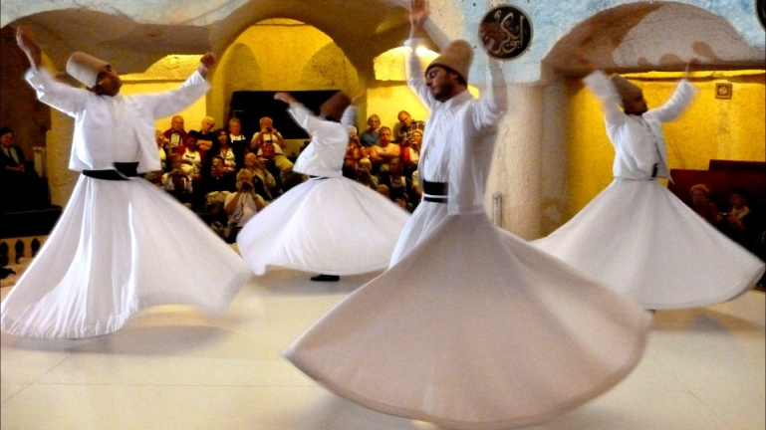](https://www.sorubak.com/sinav/)

**9)Mevlevilikte Allah aşkı ile özel kıyafetler giyerek dönmeye ne ad verilir?**

A)Gülbenk B) Sema C) Musahiplik D) Cem

**10)** “Allah Teâlâ, Peygamberimiz hakkında, “Gerçekten sen büyük bir ahlak sahibisin.” buyurmuştur. Hz. Aişe de onun ahlakını soran bir kimseye, “Onun ahlakı Kur’an’dı” demiştir.”  **Buna göre aşağıdaki davranışlardan hangisi İslam’a uygun düşen bir davranış değildir?**

A) Adaletli olmak B) Güvenilir olmak

C) Kibirli olmak D) Doğru olmak

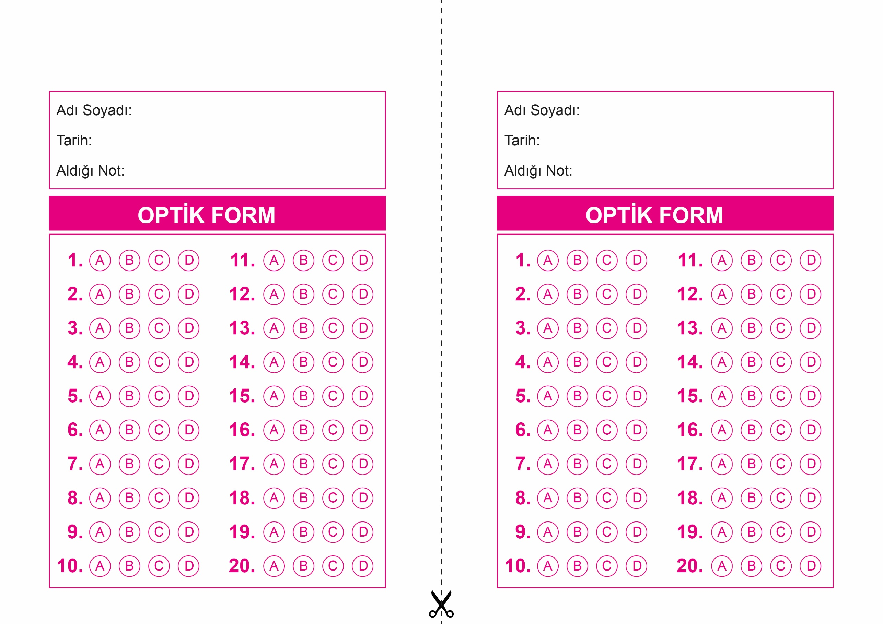

OPTİK FORMU FOTOKOPİ İLE (A4 KAĞIDI) ÇOĞALTTIKTAN SONRA BURADAN KESEBİLİRSİNİZ.

DİN KÜLTÜRÜ VE AHLAK BİLGİSİ

7. Sınıf 2.Dönem 2. Yazılı / Test Sınavı-1

DİN KÜLTÜRÜ VE AHLAK BİLGİSİ

7. Sınıf 2.Dönem 2. Yazılı / Test Sınavı-1



**7. SINIF SINAV VE CEVAP ANAHTARI İÇİN TIKLAYINIZ**

